BỘ GIÁO DỤC VÀ ĐÀO TẠO
TRƯỜNG MẦM NON HOA SỮA
_____________ ______________

THUYẾT TRÌNH
BÀI GIẢNG ĐIỆN TỬ E-LEARNING

ĐỀ TÀI: VÌ SAO CÓ MƯA

Lứa tuổi: 5-6 tuổi
Hoạt động: Khám phá xã hội
Tác giả: Vũ Thị Chinh
Điện thoại: 0869141882
Đơn vị công tác: Trường mầm non Hoa Sữa
Địa chỉ: Ô 4 NT5- khu đô thị Kim Văn Kim Lũ –
Đại Kim – Hoàng Mai – Hà Nội

Tháng 11/2021

BẢN THUYẾT TRÌNH
BÀI GIẢNG ĐIỆN TỬ E- LEARNING

I/ THÔNG TIN CÁ NHÂN
Giáo viên: Vũ Thị Chinh
Đề tài : Vì sao có mưa
Đơn vị công tác: Trường mầm non Hoa sữa
II/ PHẦN THUYẾT TRÌNH
A. Lý do chọn phần mềm
Chúng ta đang sống trong một xã hội mà người ta gọi là một xã hội tri thức hay một xã hội thông tin. Máy vi tính và những kỹ thuật liên quan đã đóng vai trò chủ yếu trong việc lưu trữ, truyền tải thông tin và tri thức. Với những phương tiện công nghệ như: Máy vi tính, máy chụp hình, loa, máy chiếu… Vì thế công nghệ thông tin cũng là phương tiện phát triển trí tuệ, giáo dục đạo đức, giáo dục thẩm mỹ, phát triển thể chất và có sự tác động mạnh đến sự tự tin của trẻ
Cho trẻ tiếp cận với công nghệ thông tin và ứng dụng công nghệ thông tin vào trong giảng dạy ở trường mầm non được diễn ra rất linh hoạt theo hai hình thức chính: Hình thức trong giờ hoạt động chung và các hoạt động khác. Việc lựa chọn hình thức cho trẻ làm quen và tiếp cận dựa trên đặc điểm tình hình của trẻ do đó buộc người giáo viên phải lựa chọn hình thức cho phù hợp với trẻ làm sao để trẻ dễ dàng tiếp thu.
Qua đó ta thấy được sự cần thiết của việc ứng dụng Công nghệ thông tin vào trong giảng dạy và lựa chọn hình thức cho trẻ làm quen với công nghệ thông tin là yếu tố tạo tiền đề cho sự thành công sau này của trẻ.
Công nghệ thông tin ngày nay đang dần đi sâu vào từng ngóc ngách của đời sống xã hội. Sự phát triển như vũ bão của ngành khoa học và công nghệ đã đem lại những thành tựu to lớn trong mọi hoạt động của con người, bên cạnh sự phát triển không ngừng của khoa học công nghệ đòi hỏi con người phải luôn “vận động”. Cùng với sự đổi mới chung của ngành giáo dục thì ngành học mầm non luôn đặt ra những yêu cầu thực hiện chương trình chăm sóc giáo dục trẻ theo hướng đổi mới để trẻ được phát triển toàn diện phù hợp với xu hướng của thời đại khoa học, công nghệ và thông tin, đó là những đứa trẻ tích cực, chủ động, sáng tạo, thích tìm tòi khám phá và ham hiểu biết.
Bởi vậy, hiện nay các trường mầm non cùng với sự quan tâm của các cấp đã đầu tư các trang thiết bị cần thiết nhất như tivi, đầu video, máy chiếu, xây dựng phòng kidsmart với hệ thống máy tính, nối mạng Internet…tạo diều kiện cho giáo viên ứng dụng công nghệ thông tin vào trong giảng dạy một cách thuận lợi nhất. Công nghệ thông tin phát triển đã mở ra những hướng đi mới cho ngành giáo dục trong việc đổi mới phương pháp và hình thức dạy học. Chính vì vậy, nó ngày càng được ứng dụng nhiều trong các nhà trường và được trẻ đón nhận một cách thích thú, mang lại hiệu quả cao trong mọi hoạt động.
Có rất nhiều phần mềm có thể giúp giáo viên thiết kế bài giảng điện tử như: Violet, Lecture maker, Adobe captivate, Adobe presenter, Ispring...v..v. Vì vậy, giáo viên có rất nhiều sự lựa chọn. Qua nghiên cứu, tôi thấy mỗi phần mềm đều có những ưu điểm riêng của nó. Nhưng cái quan trọng mà mỗi giáo viên hướng tới đó là bài giảng điện tử đáp ứng chuẩn quốc tế về E-Learning là SCORM, AICC hoặc HTML5 chạy được cả trên máy tính và điện thoại di động…v.
Qua nghiên cứu, thực hành, sử dụng một số phần mềm để làm giáo án áp dụng trong giảng dạy. Tôi thấy phần mềm Ispring Suite 10 có ưu điểm tốt và dễ sử dụng nên tôi quyết định chọn phần mềm Ispring Suite 10 để thiết kế bài giảng của mình. Tôi muốn tận dụng, kết hợp khả năng thiết kế bài giảng một cách mềm dẻo của Powerpoint.
B/ Mục tiêu chính của việc xây dựng các bài giảng điện tử:
- Giúp người học hiểu bài dễ hơn, chính xác hơn. Biết cách vận dụng kiến thức để giải các bài tập.
- Đề cao tính cụ thể tự học nhờ bài giảng điện tử, đáp ứng tính cá thể trong học tập.
- Giúp người học có thể tự học ở mọi nơi, mọi lúc.
1. Trình bày bài giảng:
a. Màu sắc không loè loẹt, dễ nhìn
b. Chữ đủ to, rõ.
c. Mỗi slide đều có nội dung chủ đề.
d. Có slide ngăn cách khi chuyển chủ đề lớn.
2. Kĩ năng Multimedia:
a. Có âm thanh
b. Có video ghi giáo viên giảng bài.
c. Có hình ảnh, video clips minh họa nội dung kiến thức bài học.
d. Đóng gói Chuẩn SCORM, AICC hoặc HTML5 công cụ dễ dùng, có thể online hay offline… (Giải quyết vấn đề mọi lúc, mọi nơi).
3. Nội dung các câu hỏi của giáo viên:
Hệ thống câu hỏi được chuyển thể xây dựng từ phần mềm Ispring, đảm bảo học sinh tự học, tự tương tác đưa ra câu trả lời và kiểm tra kết quả nhằm rút ra kiến thức cho mình.
4. Khắc phục lỗi khi chạy bài giảng
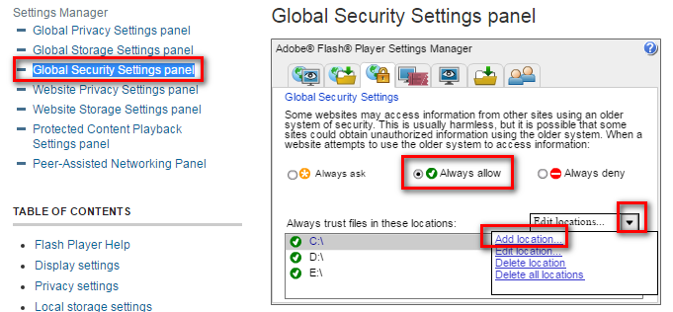
Hiện nay, một số trình duyệt web và một số máy tính khi cài win 10 tự động update dẫn đến Adobe Flash Player hỗ trợ xem định dạng Flash qua trình duyệt không tương thích vì vậy khi dùng phần mềm Adobe Presenter và game Violet nhúng vào bài giảng không mở được. Để khắc phục lỗi này, trong quá trình tập huấn chúng tôi đã được hướng dẫn cụ thể, vậy chúng tôi đưa vào để quý thầy cô tham khảo và có thể thao tác để khắc phục.
Bước 1: Truy cập vào trang adobe flashplayer hepl/settings, sau đó chọnAdobe - Flash Player: Settings Manager - macromedia.com
Bước 2: Tại trang chủ chương trình, chọn Global Security Settings panel, tích chọn Always allow, chọn Edit location, chọn Add location như hình dưới
Bước 3: Nhập vào ổ đĩa chứa bài giảng cần chạy (nên nhập hết các ổ để dùng về sau) theo mẫu, D:\ rồi nhấn Confirm
C/ Tóm tắt bài giảng

STT | Slide trình chiếu | Mục tiêu  ý tưởng thiết kế
Slide 1  Thông tin chung | 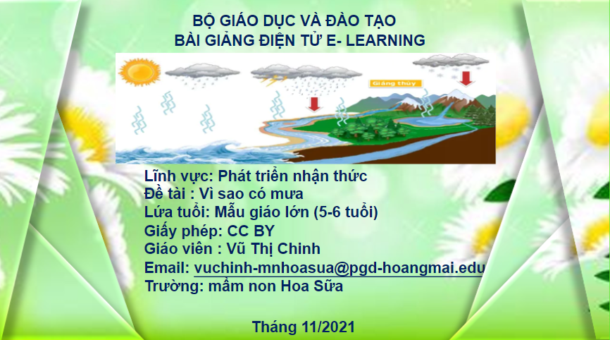 | MT: Giới thiệu những thông tin liên quan đến bài giảng.  YT: Slide thông tincó kèm theo lời giới thiệu
Slide 2  Mục đích, yêu cầu của bài học | 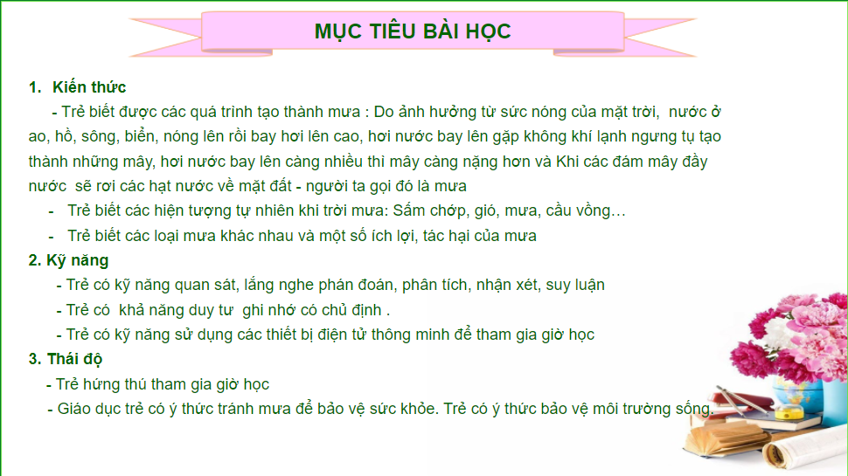 | MT: Giới thiệu cho trẻ biết mục tiêu của bài học.  YT: Hướng dẫn trẻ bằng kênh hình ảnh, chữ và lời.
Slide 3  Hướng dẫn sử dụng bài giảng | 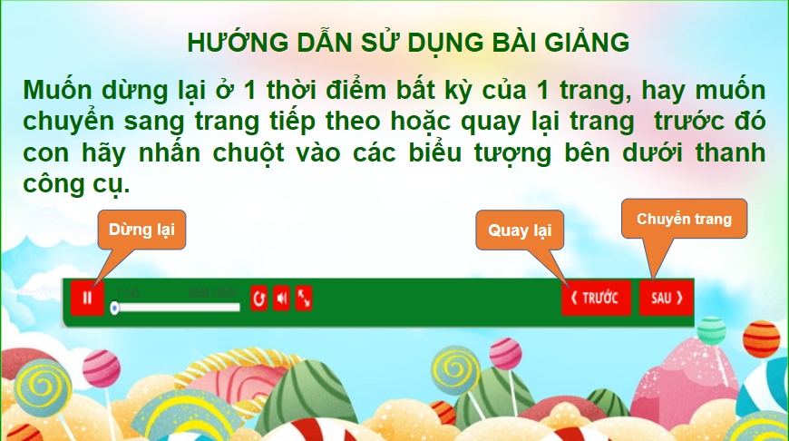 | MT: Trẻ nắm được cách sử dụng bài giảng.  YT: Đưa ra hướng dẫn bằng kênh hình ảnh, chữ và bằng lời.
Slide 4  Cấu trúc bài học | 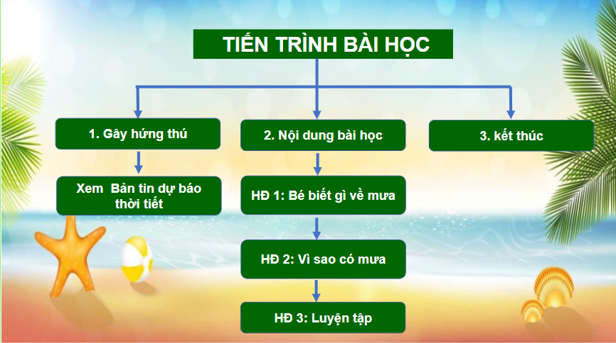 | MT: Trẻ nắm bắt được tiêu đề của hoạt động  YT: Đưa ra hướng dẫn bằng kênh chữ, bằng lời và hình ảnh
Slide 5 Trang tiêu đề : Gây hứng thú: | 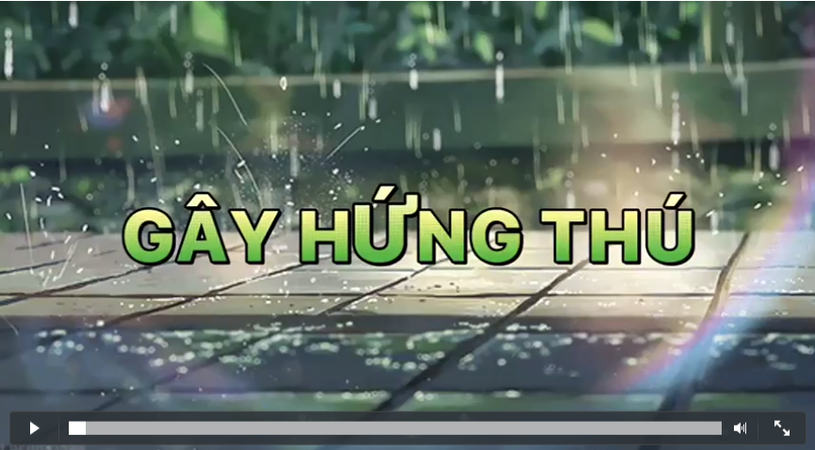 | MT: Trẻ nắm được tiến trình mở đầu bài học  YT: Đưa ra hướng dẫn bằng kênh chữ, bằng lời và hình ảnh
Slide 6  Video dự báo thời tiết | 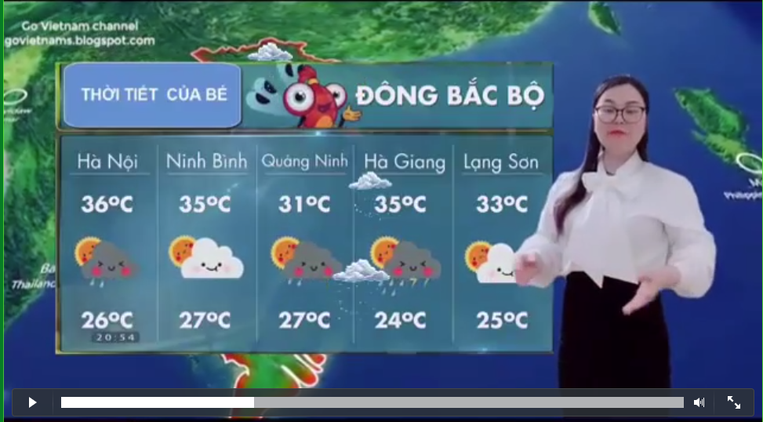 | MT: Trẻ chú ý quan sát, nắm bắt các thông tin có trong video  YT: Đưa video để trẻ quan sát
Slide 7  Tiêu đề: nội dung bài học | 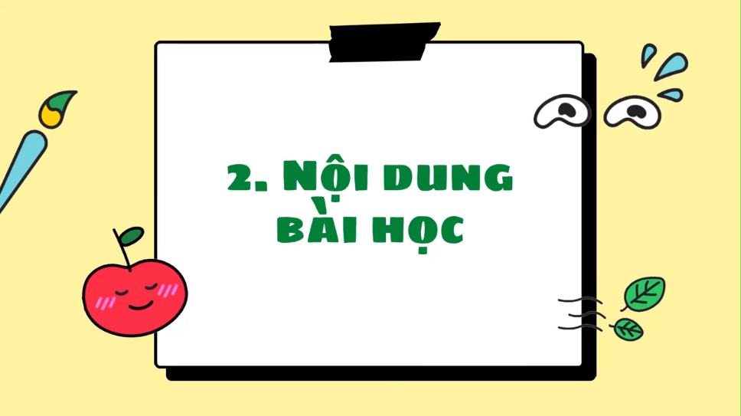 | Đưa trẻ vào hoạt động chính
Slide 8  Tiêu đề | 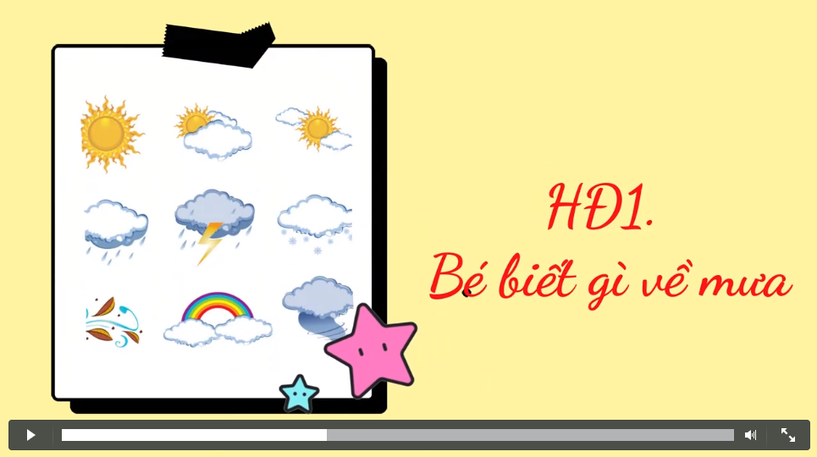 | Hoạt động 1 : Bé biết gì về mưa
Slide 9  Câu hỏi tương tác | 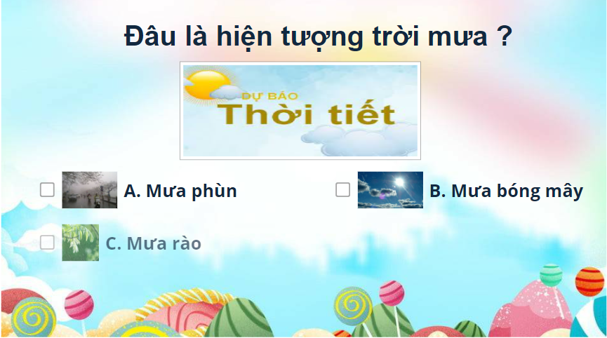 | MT: Trẻ biết các loại mưa  YT: Đưa ra hướng dẫn bằng kênh chữ, bằng lời và hình ảnh thông qua câu hỏi tương tác
Slide 10  Câu hỏi tương tác | 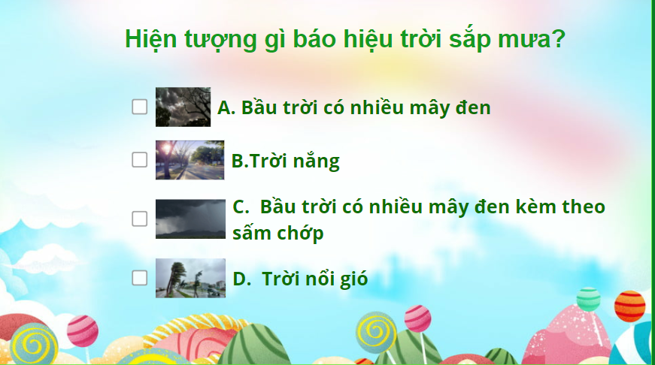 | MT: Trẻ biết các hiện tượng báo hiệu trời sắp mưa  YT: Đưa ra hướng dẫn bằng kênh chữ, bằng lời và hình ảnh thông qua câu hỏi tương tác
Slide 11  Câu hỏi tương tác | 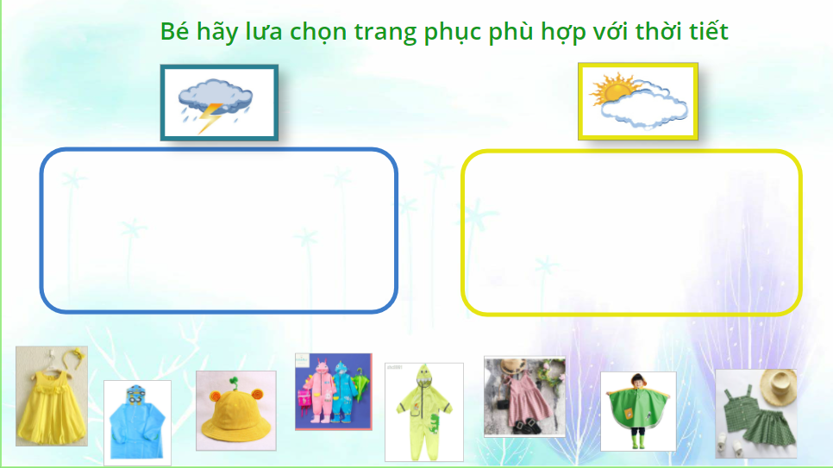 | MT: Trẻ biết lựa chọn quần áo phù hợp với thời tiết  YT: Đưa ra hướng dẫn bằng kênh chữ, bằng lời và hình ảnh thông qua câu hỏi tương tác
Slide 12  Câu hỏi tương tác | 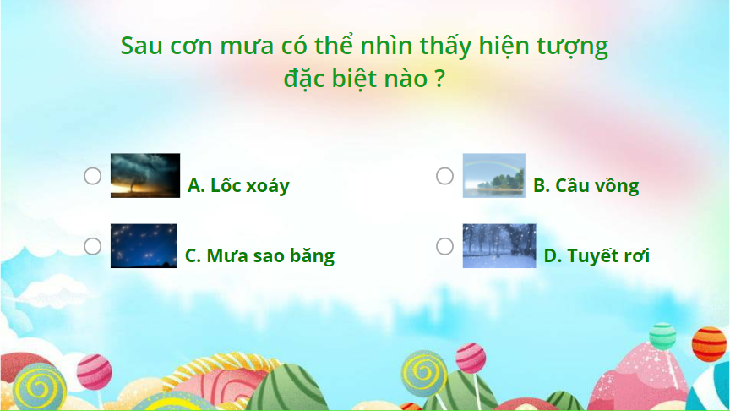 | MT: Trẻ biết hiện tượng cầu vồng  YT: Đưa ra hướng dẫn bằng kênh chữ, bằng lời và hình ảnh thông qua câu hỏi tương tác
Slide 13  Câu hỏi tương tác | 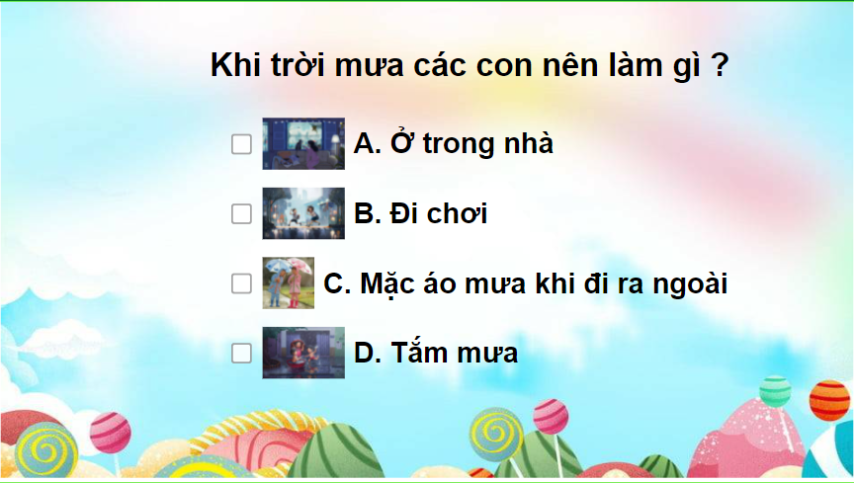 | MT: Trẻ biết hiện tượng cầu vồng  YT: Đưa ra hướng dẫn bằng kênh chữ, bằng lời và hình ảnh thông qua câu hỏi tương tác
Slide 14  Tiêu đề | 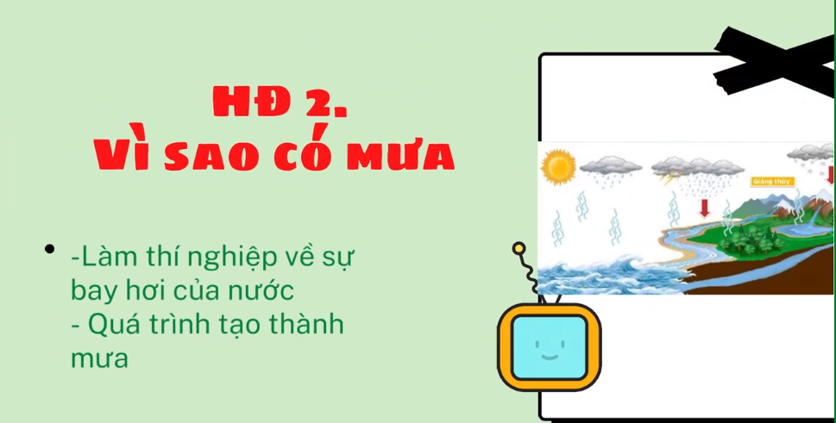 | Hoạt động 2: Vì sao có mưa
Slide 15  Tiêu đề | 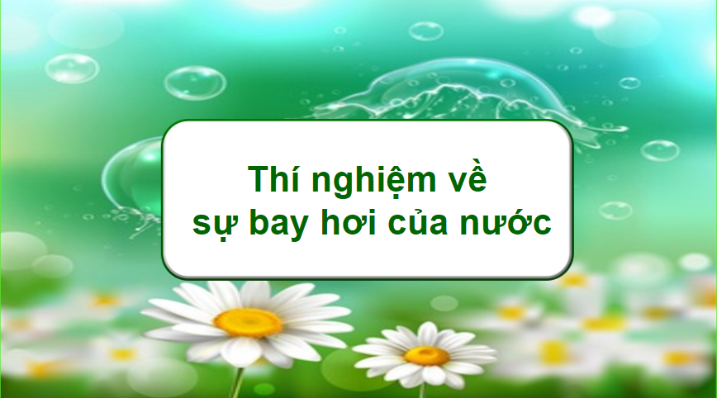 | Thí nghiệm về sự bay hơi và ngưng tụ của nước
Slide 16  Video thí nghiệm | 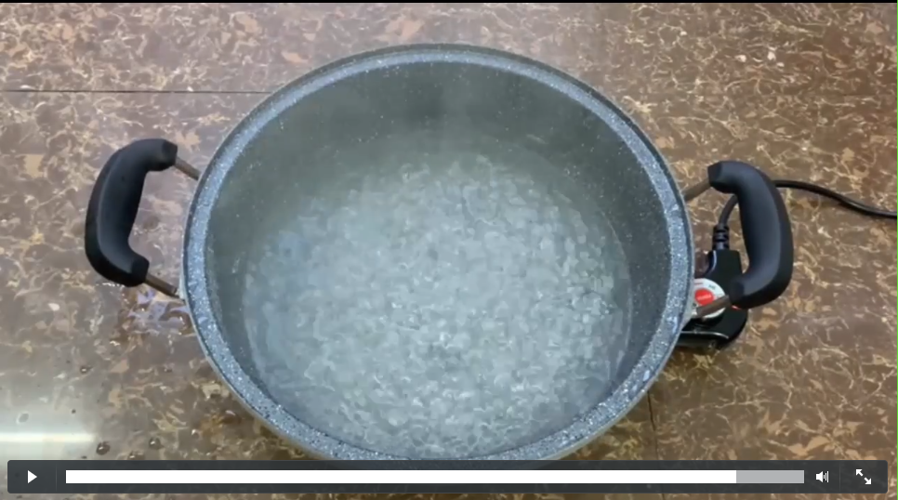 | MT: Trẻ biết về quá trình bay hơi và ngưng tụ của hơi nước  YT: Đưa ra hướng dẫn bằng kênh video
Slide 17  Câu hỏi tương tác | 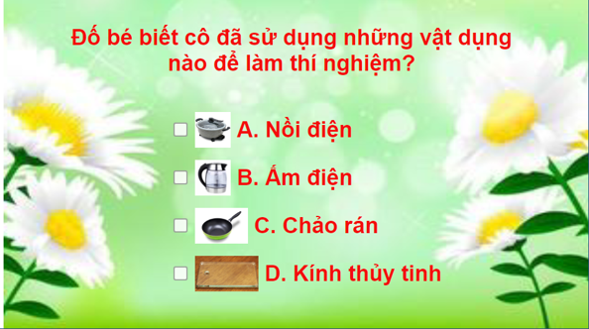 | MT: Trẻ biết đồ dung cô sử dụng làm dữ liệu  YT: Đưa ra hướng dẫn bằng kênh chữ, bằng lời và hình ảnh thông qua câu hỏi tương tác
Slide 18  Câu hỏi tương tác | 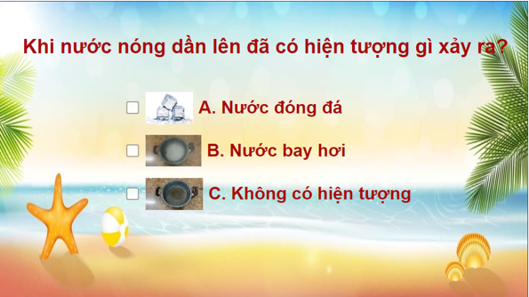 | MT: Trẻ biết hiện tượng bay hơi  YT: Giáo viên đưa ra hướng dẫn bằng kênh chữ, bằng lời và hình ảnh
Slide 19  Câu hỏi tương tác | 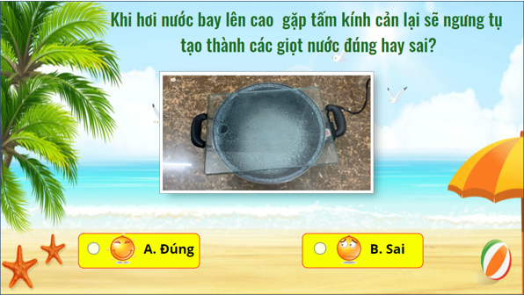 | MT: Trẻ biết hiện tượng ngưng tụ của hơi nước  YT: Đưa ra hướng dẫn bằng kênh chữ, bằng lời và hình ảnh thông qua câu hỏi tương tác
Slide 20  Câu hỏi tương tác | 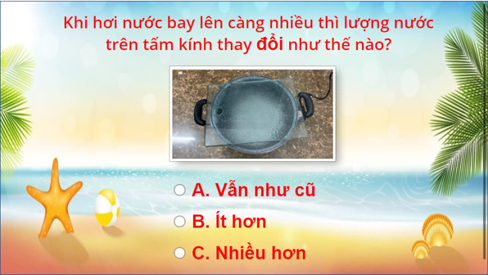 | MT: Trẻ biết so sánh  YT: Đưa ra hướng dẫn bằng kênh chữ, bằng lời và hình ảnh thông qua câu hỏi tương tác
Slide 21  Câu hỏi tương tác | 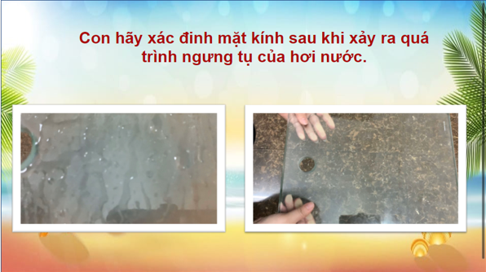 | MT: Trẻ biết so sánh nhận biết  YT: Đưa ra hướng dẫn bằng kênh chữ, bằng lời và hình ảnh
Slide 22  Tiêu đề | 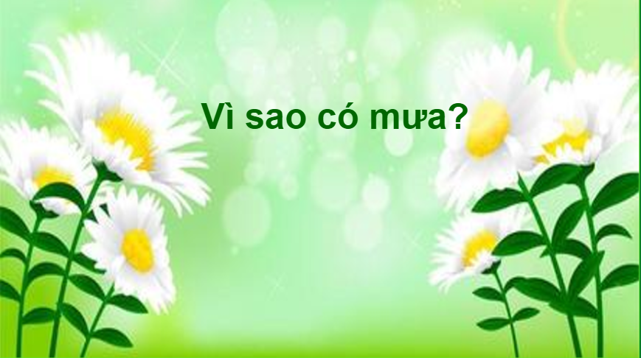 |  | MT: Trẻ biết chuẩn bị đến video  YT: Giáo viên lồng ghép video
Slide 23  video tình huống | 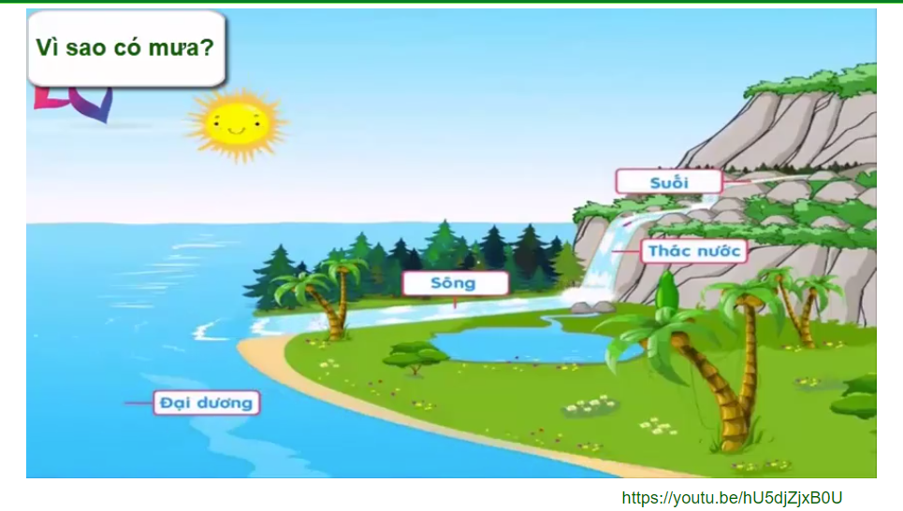 | MT: Trẻ biết Quá trình hình thành mưa  YT: Đưa ra hướng dẫn bằng kênh chữ, bằng lời và hình ảnh thông qua câu hỏi tương tác
Slide 24  Chốt kiến thức | 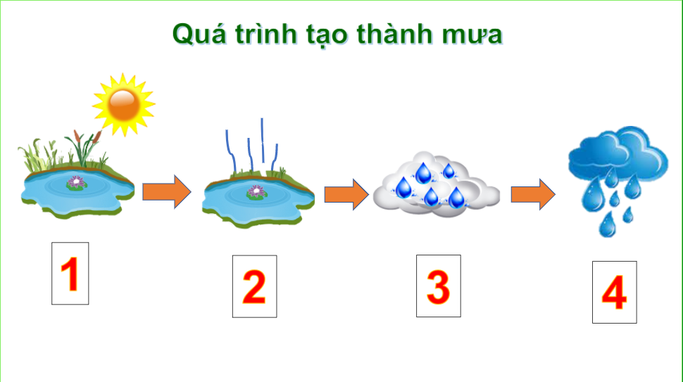 | MT: Trẻ biết các giai đoạn của quá trình hình thành mưa  YT: Đưa ra hướng dẫn bằng kênh chữ, bằng lời và hình ảnh thông qua câu hỏi tương tác
Slide 25  Câu hỏi | 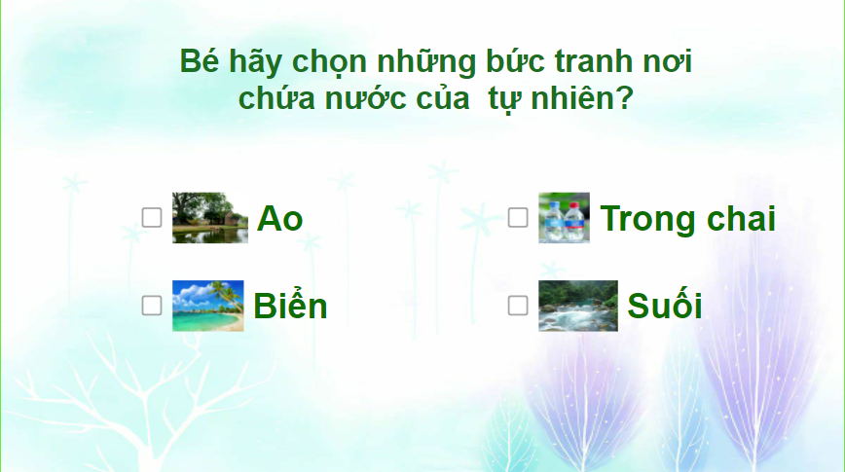 | MT: Trẻ chọn các đáp án đúng  YT: Đưa ra hướng dẫn bằng kênh chữ, bằng lời và hình ảnh thông qua câu hỏi tương tác
Slide 26  Câu hỏi tương tác | 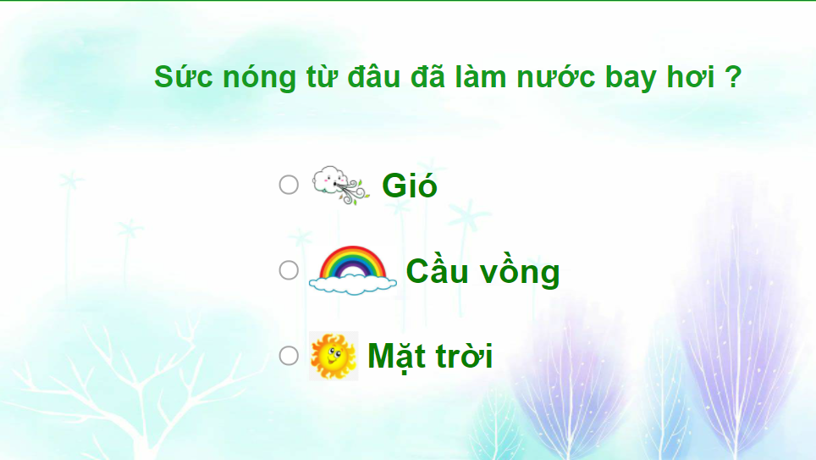 | MT: Trẻ biết chọn đáp án đúng  YT: Đưa ra hướng dẫn bằng kênh chữ, bằng lời và hình ảnh thông qua câu hỏi tương tác
Slide 27  Câu hỏi tương tác | 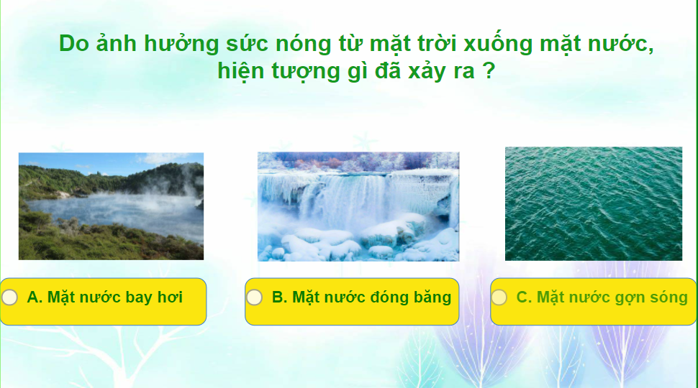 | MT: Trẻ biết chọn đáp án đúng  YT: Giáo viên lồng ghép video
Slide 28  Câu hỏi tương tác | 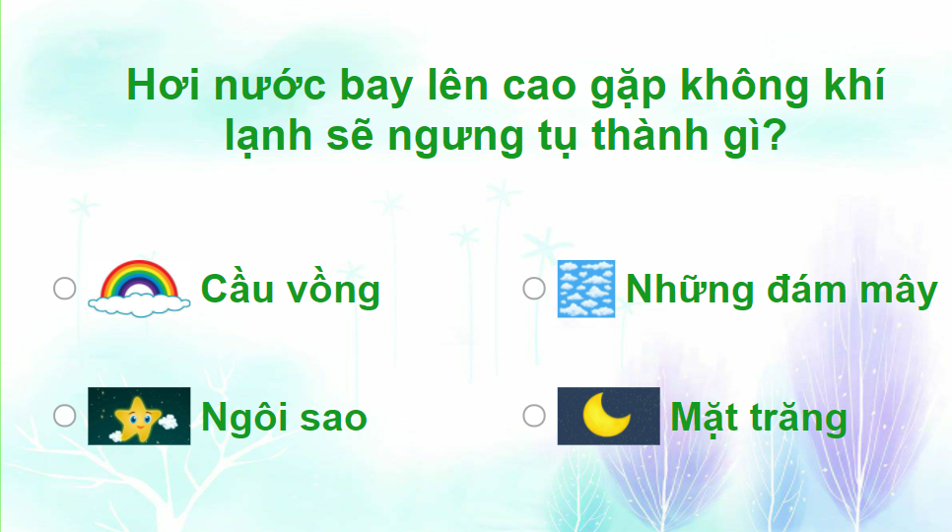 | MT: Trẻ chọn đáp án đúng  YT: Đưa ra hướng dẫn bằng kênh chữ, bằng lời và hình ảnh thông qua câu hỏi tương tác
Slide 29  Câu hỏi  tương tác | 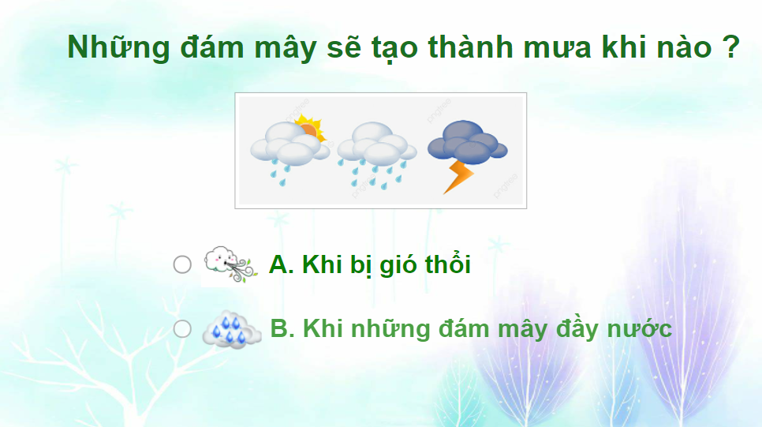 | MT: Trẻ biết chọn đáp án đúng  YT: Đưa ra hướng dẫn bằng kênh chữ, bằng lời và hình ảnh thông qua câu hỏi tương tác
Slide 30  Tiêu đề | 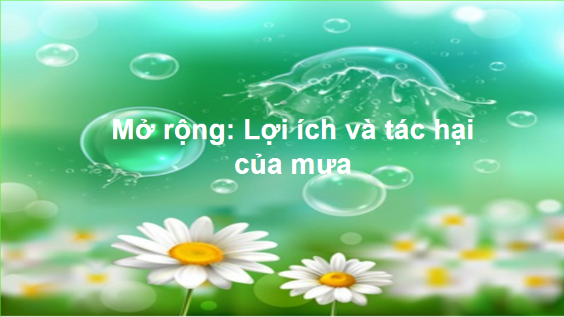 | MT: Trẻ biết chuẩn bị đến video  YT: Đưa ra hướng dẫn bằng kênh chữ, bằng lời và hình ảnh thông qua câu hỏi tương tác
Slide 31  Video | 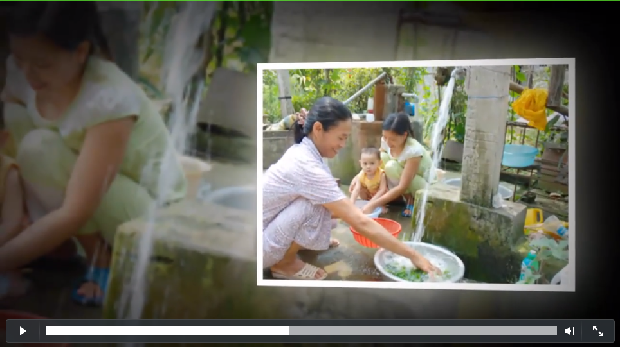 | MT: Trẻ biết lợi ích và tác hại của mưa  YT: Giáo viên giới thiệu bằng lời nói+ hình ảnh
Slide 32  Trang tiêu đề | 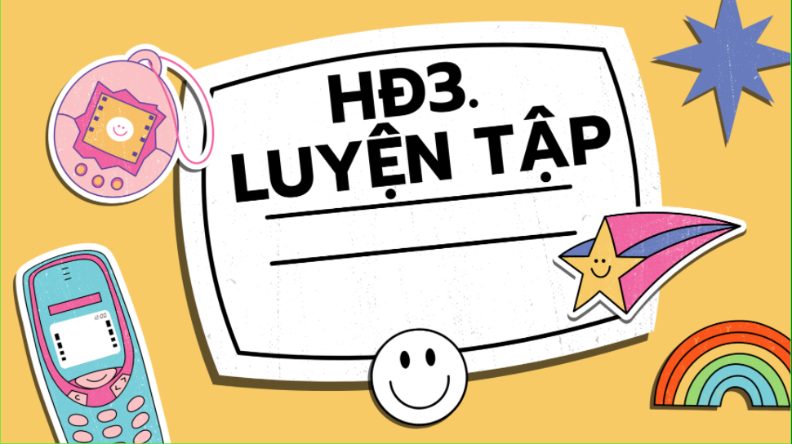 | MT: Trẻ biết tên chuẩn bị đến hoạt động luyện tập  YT: Đưa ra hướng dẫn bằng kênh chữ bằng lời.
Slide 33  Trò chơi | 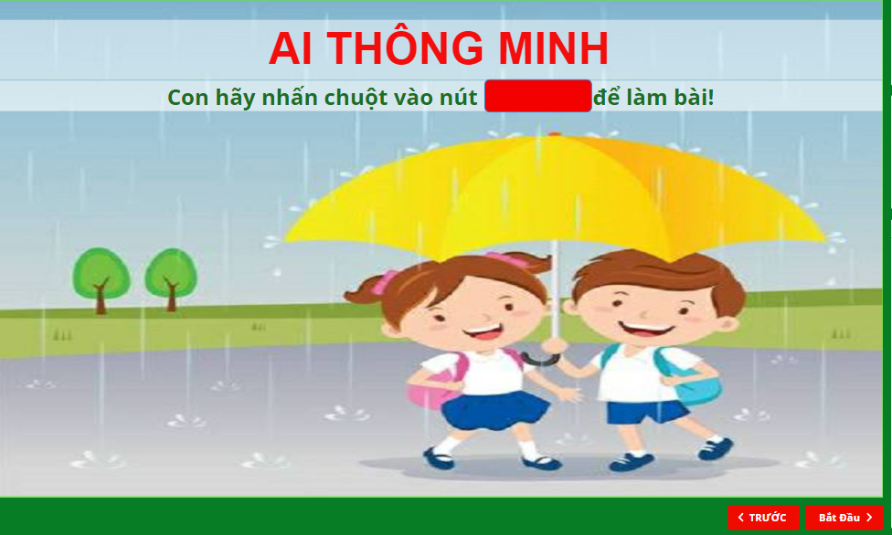 | MT: Trẻ biết tương tác với gói trò chơi : Ai thông minh  YT: Đưa ra hướng dẫn bằng kênh chữ, bằng lời và hình ảnh thông qua câu hỏi tương tác
Slide 34  Câu hỏi | 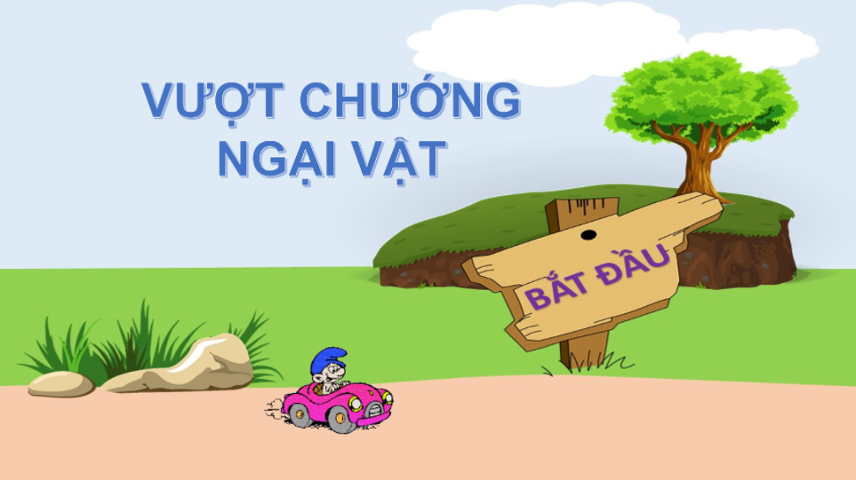 | MT: Trẻ biết lắng nghe  YT: Đưa ra hướng dẫn bằng kênh chữ, bằng lời và hình ảnh thông qua câu hỏi tương tác
Slide 35  Cách chơi | 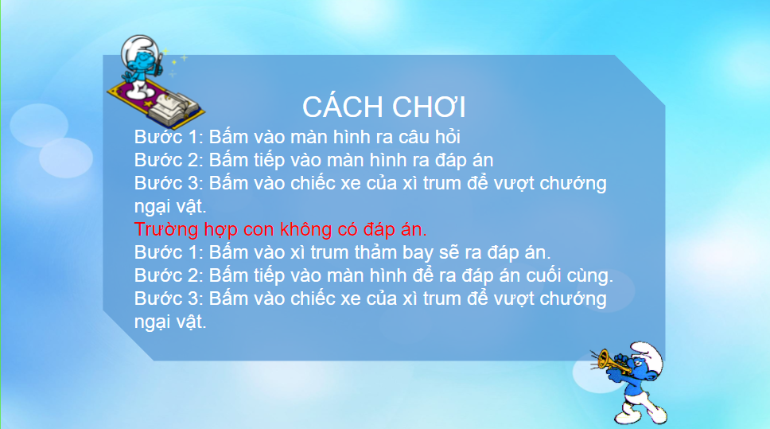 | MT: Trẻ biết lắng nghe cách chơi  YT: Đưa ra hướng dẫn bằng kênh chữ, bằng lời và hình ảnh thông qua câu hỏi tương tác
Slide 36  Câu hỏi | 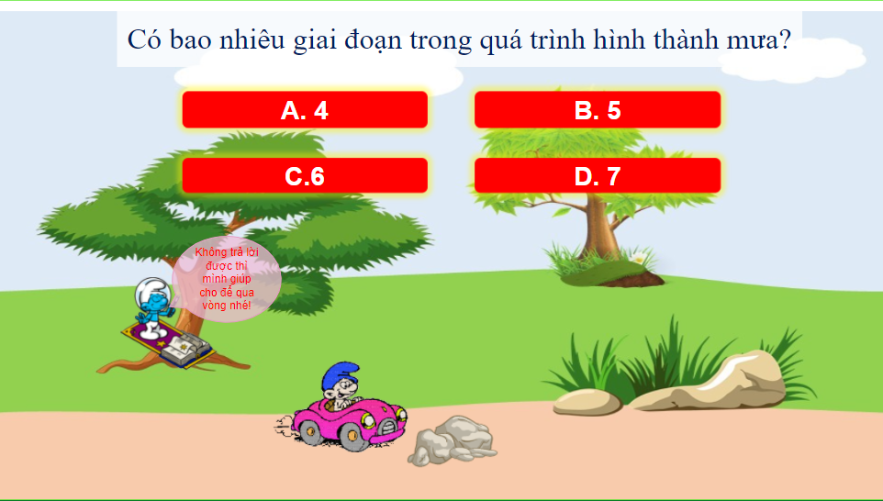 | MT: Trẻ biết tương tác câu hỏi chọn đáp án đúng và điều khiển xe xì trum  YT: Đưa ra hướng dẫn bằng kênh chữ, bằng lời và hình ảnh thông qua câu hỏi tương tác
Slide 37  Câu hỏi | 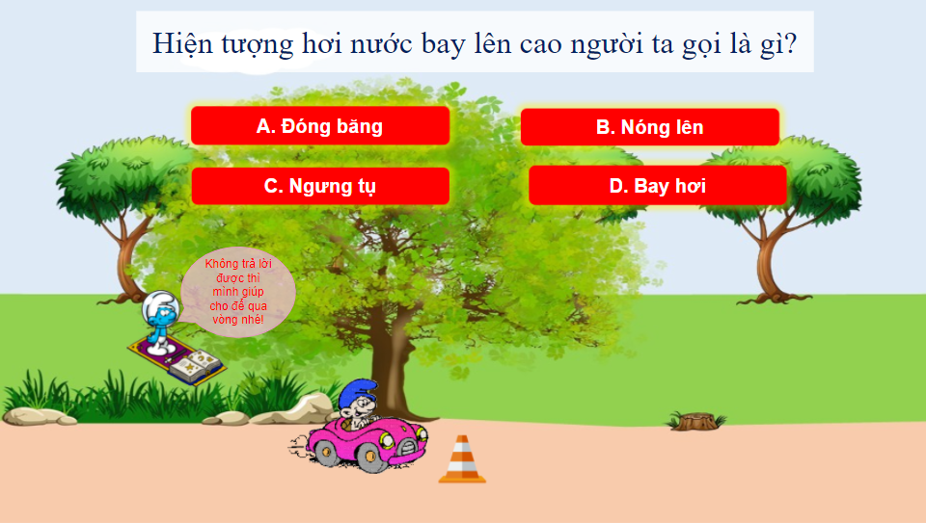 | MT: Trẻ biết tương tác câu hỏi chọn đáp án đúng và điều khiển xe xì trum  YT: Đưa ra hướng dẫn bằng kênh chữ, bằng lời và hình ảnh thông qua câu hỏi tương tác
Slide 38  Câu hỏi | 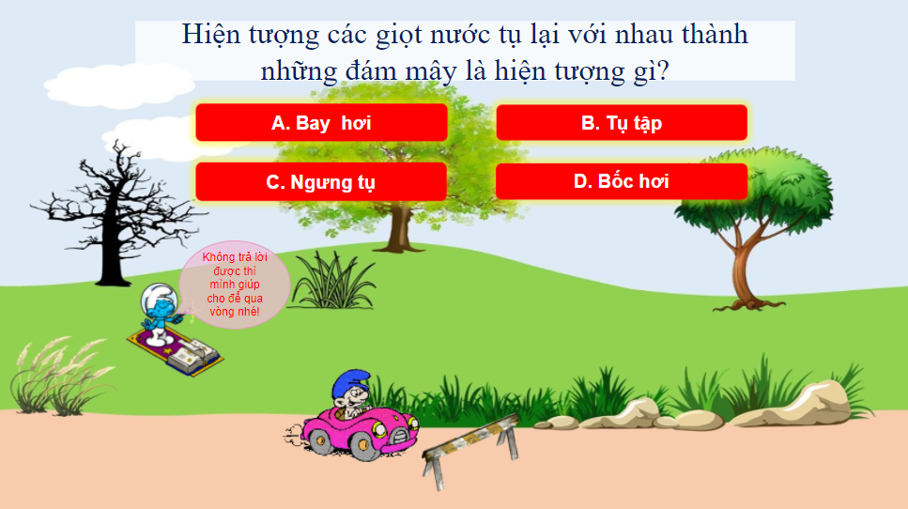 | MT: Trẻ biết tương tác câu hỏi chọn đáp án đúng và điều khiển xe xì trum  YT: Đưa ra hướng dẫn bằng kênh chữ, bằng lời và hình ảnh thông qua câu hỏi tương tác
Slide 39  Tiêu đề | 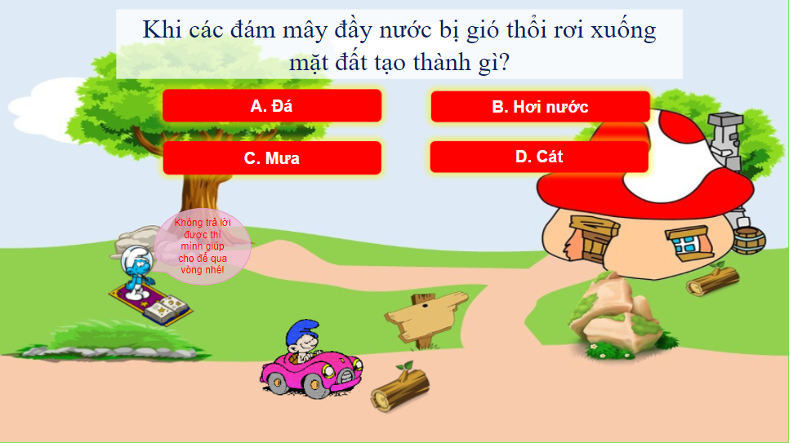 | MT: Trẻ biết tương tác câu hỏi chọn đáp án đúng  YT: Đưa ra hướng dẫn bằng kênh chữ, bằng lời và hình ảnh thông qua câu hỏi tương tác
Slide 40  Giáo dục | 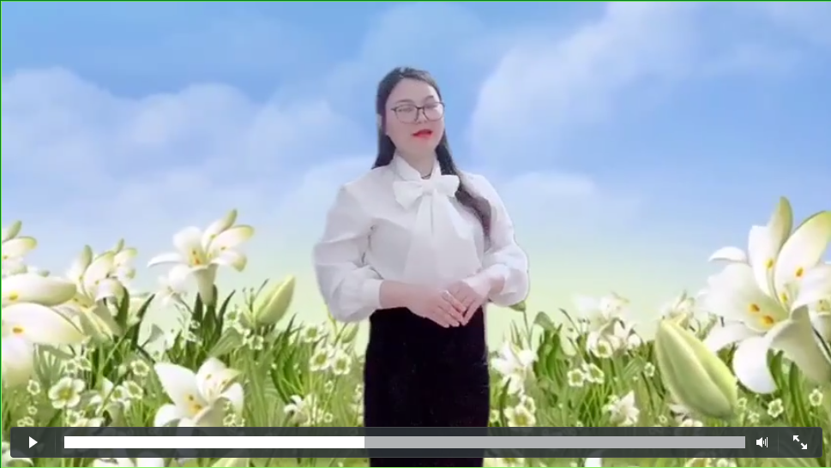 | MT: Trẻ biết bài học đã kết thúc  YT: Giáo viên ghi hình tạm biệt kết thúc bài dạy
Slide 41  Tài liệu tham khảo | 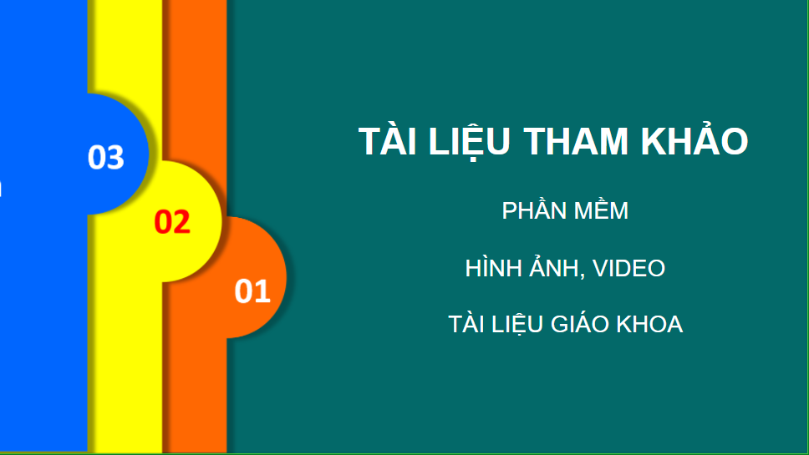 | Bài giảng được xây dựng dựa trên sự tham khảo từ các nguồn tư liệu
III/ KẾT LUẬN.
Trên đây là toàn bộ bản thuyết tình cho bài giảng E- Learning của chúng tôi. Trong bài giảngchúng tôi đã khai thác các nội dung, phương pháp dạy học như: giảng giải, trực quan, phân tích, thực hành,..v..v
Qua cách học này đã tạo cho các em hứng thú học tập. Các em nắm được bài một cách dễ dàng, các em có thể học bất cứ lúc nào. Hình thức học này mang tính chất mở, thoải mái thông qua bài hát và trò chơi cũng như các câu hỏi trắc nghiệm được đánh giá bằng nhận xét cụ thể giúp học sinh tư duy và ghi nhớ bài tốt hơn. Qua sự hướng dẫn của giáo viên các em có thể tự tìm tòi và khai thác kiến thức.
Để bài giảng của được tốt hơn nữa chúng tôi rất mong được sự góp ý, đánh giá về chuyên môn và công nghệ để chúng tôi có thể xây dựng một bài giảng điện tử hay hơn, hiệu quả hơn nữa.
Xin chân thành cảm ơn!
Hoàng mai, ngày 09 tháng 11 năm 2021
Người trình bày

Vũ Thị Chinh

